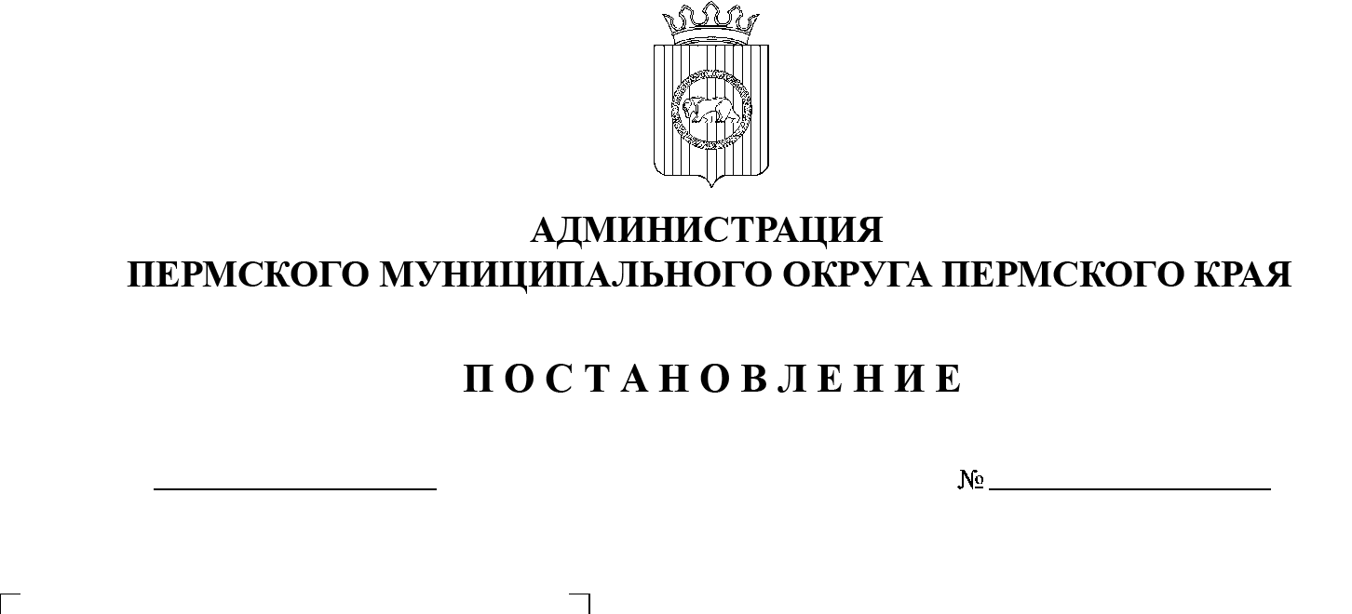

СЭД-2023-299-01-01-05.С-77

**О разрешении на отклонение от предельных параметров**

**разрешенного строительства**

**в отношении земельного участка с кадастровым номером 59:32:0680001:11968, расположенного по адресу: Пермский край, Пермский район, Култаевское с/п,**

**с. Култаево, ул. Мира, з/у 13**

10.02.2023

На основании пункта 26 части 1 статьи 16 Федерального закона от 06 октября 2003 г. № 131-ФЗ «Об общих принципах организации местного самоуправления в Российской Федерации», статьи 40 Градостроительного кодекса Российской Федерации, пункта 6 части 2 статьи 30 Устава Пермского муниципального округа Пермского края, Правил землепользования и застройки Култаевского сельского поселения, утвержденных решением Совета депутатов Култаевского сельского поселения 09 июня 2014 г. № 53 (в редакции решений Земского Собрания Пермского муниципального района от 29 июня 2016 г. № 158, от 22 декабря 2016 г. № 181, от 23 марта 2017 г. № 212, от 31 мая 2018 г. № 323, от 31 октября 2019 г. № 11, от 29 апреля 2021 г. № 132; в редакции постановлений администрации Пермского муниципального района от 30 июля 2021 г. № СЭД-2021-299-01-01-05.С-388, от 25 августа 2021 г. № СЭД-2021-299-01-01-05.С-446, от 28 октября 2021 г. № СЭД-2021-299-01-01-05.С-579, от 28 марта 2022 г. № СЭД-2022-299-01-01-05.С-182, от 01 сентября 2022 г. № СЭД-2022-299-01-01-05.С-501, от 01 декабря 2022 г. № СЭД-2022-299-01-01-05.С-707, от 22 декабря 2022 г. № СЭД-2022-299-01-01-05.С-764), заявления Лучникова С.Б. от 23 декабря 2022 г. № 3793, заключения по результатам общественных обсуждений по проекту решения о предоставлении разрешения на отклонение от предельных параметров разрешенного строительства в  отношении земельного участка с кадастровым номером 59:32:0680001:11968, расположенного по адресу: Пермский край, Пермский район, Култаевское с/п, с. Култаево, ул. Мира, з/у 13, от 31 января 2023 г. № СЭД-2023-299-01-12-01вн-44

администрация Пермского муниципального округа ПОСТАНОВЛЯЕТ:

1. Разрешить отклонение от предельных параметров разрешенного строительства в части уменьшения минимального отступа от границ земельного участка до объекта капитального строительства со стороны земельного участка с кадастровым номером 59:32:0680001:8053 с 3 м до 1 м, уменьшения минимального отступа от границ земельного участка до объекта капитального строительства со стороны земельного участка с кадастровым номером 59:32:0680001:7580 с 3 м до 1 м, уменьшения минимального отступа от границ земельного участка до объекта капитального строительства с северо-восточной стороны с 3 м до  1  м, установленных для территориальной зоны О-1 «Зона делового, общественного и коммерческого назначения» Правилами землепользования и  застройки Култаевского сельского поселения, утвержденными решением Совета депутатов Култаевского сельского поселения 09 июня 2014 г. № 53 (в  редакции решений Земского Собрания Пермского муниципального района от 29 июня 2016 г. № 158, от 22 декабря 2016 г. № 181, от 23 марта 2017 г. № 212, от 31 мая 2018 г. № 323, от 31 октября 2019 г. № 11, от 29 апреля 2021 г. № 132; в редакции постановлений администрации Пермского муниципального района от 30 июля 2021 г. № СЭД-2021-299-01-01-05.С-388, от 25 августа 2021 г. № СЭД-2021-299-01-01-05.С-446, от 28 октября 2021 г. № СЭД-2021-299-01-01-05.С-579, от 28 марта 2022 г. № СЭД-2022-299-01-01-05.С-182, от 01 сентября 2022 г. № СЭД-2022-299-01-01-05.С-501, от 01 декабря 2022 г. № СЭД-2022-299-01-01-05.С-707, от 22 декабря 2022 г. №  СЭД-2022-299-01-01-05.С-764), для земельного участка с кадастровым номером 59:32:0680001:11968, расположенного по адресу: Пермский край, Пермский район, Култаевское с/п, с. Култаево, ул. Мира, з/у 13.

2. Опубликовать настоящее постановление в газете «НИВА» и разместить на официальном сайте Пермского муниципального округа в информационно-телекоммуникационной сети Интернет ([www.permraion.ru](http://www.permraion.ru)).

3. Настоящее постановление вступает в силу со дня его опубликования.

4. Контроль за исполнением настоящего постановления возложить на начальника управления архитектуры и градостроительства администрации Пермского муниципального округа Пермского края, главного архитектора.

Глава муниципального округа В.Ю. Цветов